Журнал «ОХОТА И ОХОТНИЧЬЕ ХОЗЯЙСТВО» 1963 год, № 3
(Шифр по ЦНСХБ – П-1037)

ИЗ ИСТОРИИ ПОРОДЫ РУССКИХ ГОНЧИХ

М. СЕРГЕЕВ, судья всесоюзной категории

Чистопородная русская гончая - наиболее распространенная и любимая в нашей стране порода гончих. Это не случайно. Порода русских гончих насчитывает многие сотни лет и лучше других пород гончих приспособлена к нашему климату и к нашей охоте.
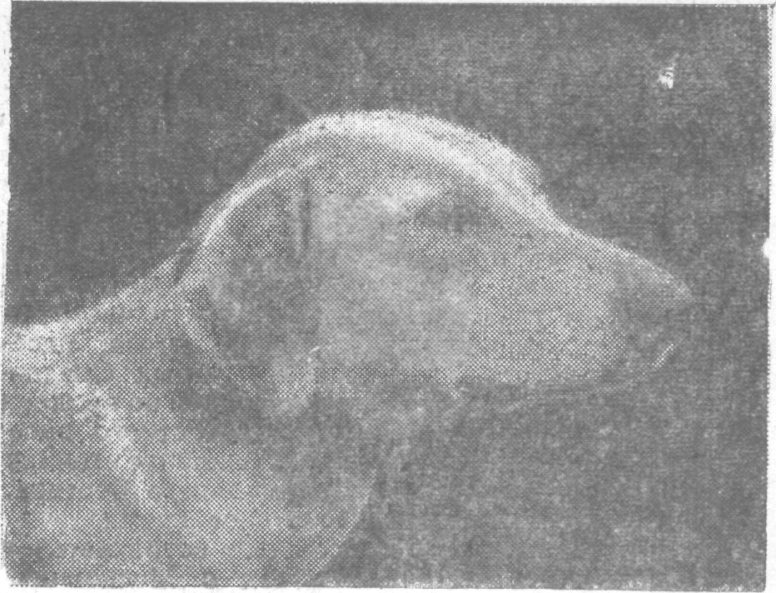
Для того чтобы понимать настоящее и правильно намечать путь на будущее, необходимо знать и прошлое. Поэтому мы хотим вкратце коснуться некоторых вопросов истории породы русских гончих, тем более, что ряд авторов в этом вопросе допускает существенные ошибки.
Так, например, Э. Шерешевский пишет: «Наши породы гончих... молодые заводские породы, выведенные в советское время», Если это положение и может быть применено к породе эстонских гончих, о которых, кстати, этот автор ни слова не упоминает, то в отношении чистопородной русской гончей это положение совершенно неверно.
В. Соловьев в своей книге «Гончие собаки» (Саратов, 1957 г.) в разделе «Развитие охоты с гончими» утверждает: «Таким образом, в XIX веке в России определенных пород гончих не было. Все собаки представляли из себя смесь разнообразных пород и типов». При этом автор смешивает в кучу понятия: разнопородность, разнотипность и разномастность.
Г. В. Богуш и Н. И. Волков в статье «Русские гончие» также утверждают, что «... к концу XIX века в России оформившихся пород гончих не было и все собаки, применявшиеся в псовых охотах как гончие, представляли из себя смесь разнообразных пород и типов». Если следовать этим авторам, то получается, что только с двадцатых годов текущего столетия русские гончие стали постепенно складываться в монолитную по своему экстерьеру породу.
Фото П. ЯРОВИЦКОГО.
Попутно отметим, что гончие Крамаренко (начало XX в.) относятся этими авторами к числу наиболее типичных русских гончих, хотя документально известно, что это были англо-русские гончие, о чем писал в журналах того времени и сам И. Л. Крамаренко.
Все названные авторы забывают, что уже в 1888 г. Н. П. Кишенский, крупнейший знаток гончих того времени, дал «Описание типичных признаков восточных гончих», а в 1896 г. съездом псовых охотников был утвержден стандарт породы русских гончих, составленный П. Н. Белоусовым и А. Д. Бибиковым и действующий с позднейшими небольшими (и, к сожалению, с 1950-1951 гг. не в лучшую сторону) изменениями и в настоящее время. Этот стандарт опирался на живых типичных представителей породы, а не был отвлеченным идеалом несуществующей породы, появившейся будто бы четверть века спустя.
Более правильно к вопросу подходит В. Казанский, указывающий, что «...в 19-м столетии русская гончая была не разнопородна, а очень разнотипна и разномастна...» («Гончая и охота с ней». Тула, 1960). Но и он, игнорируя общепородный тип русских гончих и считая белые отметины у них проявлением признаков прилития крови фоксгаунда, доходит до утверждения, что «...прославленные Н. П. Кишенским «костромичи» имели примесь фоксгаунда и были в сущности англо-русскими гончими». В статье же «Русская пегая гончая», стремясь оправдать англоманию ряда псовых охотников, завозивших в Россию заморских гончих, В. Казанский снова неправильно утверждает, что чистопородные русские гончие якобы утратили злобу к волку.
Вопрос о становлении породы русских гончих настоятельно требует правильного освещения.
Произошла порода русских гончих, по-видимому, в давние времена от скрещивания каких-то гончих юго-западной Руси с лайками, от которых русская гончая унаследовала сухую сложку с остромордой головой, укороченные уши, косой разрез глаз, обильный мягкий серо-бурый подшерсток, светлый оттенок нерезко отграниченных подпалин и белые отметины, встречающиеся у части русских гончих.
Мнение некоторых охотников, писавших о происхождении русских (костромских) гончих от собак, якобы приведенных с востока татарами, ничем не подтверждается.
Татары - в прошлом жители в основном степных районов. У них встречались собаки главным образом типа азиатских овчарок и частично борзые, заимствованные ими от народов, населявших территории наших современных Среднеазиатских республик. Никаких гончих ко времени заселения русскими Сибири у местного населения не было. Наоборот, продвижение гончих, с запада на восток, вплоть до Дальнего Востока, хорошо прослеживается в советское время.
Четкое упоминание о гончих встречается у Герберштейна в его «Записках о Московии». Герберштейн дважды был послом императора Максимилиана I к великому князю московскому Василию III (1517 и 1526). Описывая блестящую по своему составу и образцовому порядку великокняжескую псовую охоту, Герберштейн упоминает об охоте на зайцев с участием гончих, которых он называет по латыни Canes adoriferi, или духовые собаки.
«Тогда в самом деле было очень весело слышать громкий разнообразный лай собак, а у князя их очень много и притом отличных».
Стало быть, псовая охота уже в начале XVI века была хорошо развита и имела отличных собак, а следовательно, прошла длительный исторический путь в своем развитии, т. е. гончие (и борзые) существовали на Руси значительно раньше описываемого Герберштейном времени.
О широком распространении гончих и борзых в верхнем Поволжье в начале XVII века можно судить по грамоте, направленной царем Михаилом Федоровичем в 1619 году Галичскому губному старосте Петру Перелешйну. В грамоте губной староста извещался о посылке «с Москвы с Галичь и в Галецкие пригороды, ка Чухлому, в Судай, к Солигалицкой, на Унжу, в Кологрив, в Парфеньев, и тех городов в уезды» охотников и пcарей, чтобы «у всяких людей иметь на нашу псарню собаки борзые и гончие и меделянские и медведи».
Разумеется, в то время ни о каких английских гончих в Костромской, по современному, области не могло быть и речи, и широкое распространение могли иметь только русские гончие.
О широком распространении борзых и гончих в Костромской губернии в 18 и начале 19-го веков сообщается по первоисточникам в книге Евг. Дюбюка. Так, в ней приводится выписка из книги Н. Макарова «Мои семидесятилетние воспоминания»: «главная дворянская потребность... состояла тогда (10 и 20-е годы XIX в. - М. С.) в псовой охоте. Не было почти такого мелкопоместного дворянина, который не держал бы хоть несколько борзых собак. О многодушных и говорить нечего. Помещик со ста душами держал от 50 до 100 борзых и гончих, со стремянными и доезжачим».
Если при этом учесть, что только в уездах Галичском, Солигаличском, Буйском и Чухломском незадолго до падения крепостного права насчитывалось «около 600 дворян вовсе без крестьян, нигде не служащих и без всякого образования...», т. е. не имевших средств на приобретение этих собак, то версия, на которую ссылается В. Казанский о происхождении костромских гончих от английских гончих, завезенных богатым помещиком Салтыковым, оказывается несостоятельной. Даже если английские гончие, а скорее их помеси, от Салтыкова и попадали в отдельные охоты, они должны были бесследно раствориться в массе русских (костромских) гончих.
Только в XVIII веке в Россию проникают западные гончие. Но в первой половине века западные собаки попадают преимущественно в царскую охоту. В начале 1730 г. в Москве, при Измайловском зверинце, в царской псовой охоте насчитывалась 241 собака, в том числе 50 борзых, 50 французских гончих. 128 гончих русских, 4 кровных гончих (бладхаундов) и 9 такселей (такс). Как можно видеть из этого перечня, русские гончие преобладали среди всех собак других пород, составляя более половины всей охоты.
Что из себя представляли русские гончие того времени, можно отчасти видеть из описи собак князя Голицына, поступивших в придворную охоту. Это были выжлецы: черно-белоподпалый Грач, двух осеней, 13,5 вершка" (60 см), багряно-белоподпалый Скворец, двух осеней, 14 вершков; выжловки: черная красноподпалая Доборка, девяти осеней, 12,5 вершка, черная красноподпалая Смолка, двух осеней, 12 вершков, багряно-пегая Совка, девяти осеней, 12 вершков, багряная белоподпалая Струйка, двух осеней, 12 вершков.
Для сравнения отметим, что наши современные русские гончие примерно такого же роста или несколько крупнее.
Несколько по-иному обстоит дело с гончими в XIX веке, когда в Россию стали проникать польские гончие, обладавшие тонким чутьем и красивыми голосами. Но польские гончие снизили паратость (резвость) и злобность тех стай, в которых они смешивались с русскими гончими. С одной стороны, это обстоятельство, с другой - волна англомании, которая захлестнула дворянство XIX века, придя на смену преклонению сначала перед всем немецким, а затем перед всем французским, повлекли за собой покупку рядом богатых помещиков английских гончих. Но, помимо подражания загранице некоторых псовых охотников, увлекавшихся охотой по волкам, в английских гончих прельщал, кроме их «вежливости», как ни покажется на первый взгляд, странным, их плохой полаз и худшее чутье по сравнению с чистопородными русскими гончими. Об этом, в частности, писал известный тульский псовый охотник С. М. Глебов, отец которого выписал английских гончих, оказавшихся непригодными для охоты и только путем скрещивания с русскими гончими и тщательного отбора давшими годных для охоты по волкам гончих. Плохой полаз позволял легко держать стаю в куче и насаживать гончих прямо на гнездо волков, а слабое чутье мешало гончим гнать по зайцам, которые были главной помехой в охоте по волкам, отвлекая гончих.
Нельзя забывать, что ввозившиеся к нам из Англии фоксгаунды представляют из себя узкоспециализированную породу гончих, назначение которой - сганивание лисиц в малолесной местности. Для охоты на зайцев англичане имеют другие породы гончих: харьеров и биглей. Поэтому от фоксгаундов требуется паратость, вязкость и настойчивость, чутье же может быть и не столь тонким, как у гончей, работающей по зайцу. Для фоксгаундов заемистый (широкий и глубокий) полаз не только не нужен, но даже не желателен, так как обычно стаю насаживают прямо на след, и важно, чтобы гончие в полазе шли вблизи доезжачего, не рассыпаясь широко. Точно так же от фоксгаундов не требуется хороших доносистых голосов, ибо вся охота сводится к быстрой скачке охотников верхом за стаей. Поэтому среди фоксгаундов нередко встречаются собаки, гоняющие умычкой, т. е. без голоса. У нас же от гончей, помимо вязкости и нестом-чивости, требуется, чтобы она гнала любого зверя, начиная с зайца и, следовательно, обладала очень хорошим чутьем, имела сильный, доносистый голос, чтобы пеший охотник мог не спустить гончую со слуха, и была хорошо защищена теплой псовиной (шерстью) от морозов.
Охотники прошлого, как П. Юрасов, Д. Челищев и Н. П. Житков, свидетельствуют, что лучшие свои рабочие качества англо-русские гончие приобрели от чистопородных русских гончих.
Перемешивание, как правило, хорошо не продуманное, русских гончих с польскими, английскими, французскими и др. привело к тому, что на первых выставках в Москве (с 1874 г.) чистопородных русских гончих, как впрочем и русских псовых борзых, почти не было.
Некоторые охотники в своих выступлениях в печати стали даже сомневаться, сохранилась ли чистопородная русская гончая. Но прав был Д. Кишенский, который в «Заметках борзятника» («Журнал охоты», 1875, июль, сентябрь) указывал, что по московским выставкам нельзя судить об отсутствии чистопородных русских борзых и гончих. И действительно, можно назвать немало стай чистопородных русских гончих, часто называвшихся костромскими, второй половины XIX в.: Зюзина и Кашпирова (Кострома), Н, П. Кишенского (Тверь); Де-Пельпора, Левашова (Рязань); Свечина, Озерова, Левшина (Тула); Арапова, Панчулидзева, Столыпина (Пенза); Беклемишева, Попова (Саратов); Можарова, Гейера (Калуга) и много других.
Несомненно, что гончие разных охот несколько различались между собой по росту, окрасу, размерам ушей и т. п., сохраняя в то же время основные признаки русских гончих, резко отличающих их от гончих западных.
Следует, однако, отметить, что до устройства выставок не только у нас, но и за границей (в Англии первая выставка собак состоялась в 1S58 г.) отмечалась вполне естественная разнотипица в собаках, и ряд пород не вылился еще во вполне определенные формы.
Вовремя спохватившись, охотники-гончатники забили тревогу. В конечном итоге в 1896 году был выработан стандарт русской гончей. С конца XIX века мы можем наблюдать упорный, нелегкий и кропотливый труд энтузиастов-гончатников по очистке нашей коренной породы русских гончих от засорявших ее примесей.
В начале XX века был достигнут значительный успех по восстановлению породы и имелся ряд прекрасных стай чистопородных русских гончих: М. И. Алексеева, Ромейко (собак Н. П. Кишенского), И. Н. Камынина, братьев Пахомовых (в основном от собак М. И. Алексеева), Д. Д. Осиповского, Першинской багряной стаи, Мусина-Пушкина (Симбирская губерния), ветеринарного врача А. А. Лебедева (Смоленская губерния) и других. Многие из этих стай славились работой по любому зверю, в том числе и по волку.
Много чистопородных русских гончих находилось у охотников, имевших 1-2 собаки или небольшую стайку гончих.
За время гражданской войны все крупные стаи были уничтожены. Немало погибло и одиночных гончих. Многие чистопородные гончие утратили свои родословные и перешли в разряд «неизвестного происхождения».
К началу восстановительного периода, в двадцатых годах, в стране чистопородных русских гончих было крайне мало. И тем отраднее отметить, что мы сумели сберечь и размножить эти остатки, и теперь поголовье чистопородных русских гончих исчисляется тысячами экземпляров.
Хочется еще раз подчеркнуть, что происходил процесс восстановления исконной отечественной породы, а не создание какой-то новой породы из случайных вымесков.
В этой блестящей (а мы это смело можем сказать) работе по восстановлению породы русских гончих участвовали многие тысячи охотников. Особенно следует подчеркнуть заслуги перед советскими охотниками Н. П. Пахомова, самоотверженно боровшегося за восстановление породы русских гончих.
Но как бы ни были велики заслуги отдельных лиц и даже многих гончатников, успех никогда не был бы столь значителен, если бы в этом деле охотникам не оказывалась помощь со стороны государства и если бы мы не имели мощных объединений охотничьих масс в советское время.

Чистопородными называются животные, принадлежащие к одной породе, которая в течение шести и более поколений не подвергалась скрещиванию с другой породой.

